DEMO GREEN WHEEL ESQUEMA:

Intro Projecte:

* Aplicació mòbil
* temàtica: geolocalització carregadors per a cotxes elèctrics a través de marcadors + lloguer de bicicletes a través de marcadors
* Permet realitzar reserves dels diferents carregadors públics i privats (proporcionats pels usuaris de l’aplicació) de tota Catalunya. Proporciona una ruta al marcador especificat i, en el cas dels privats, permet gestionar una reserva especificant un horari.
* En el cas de les bicicletes permet llogar una bicicleta, registrada en un marcador per un usuari de l’aplicació. Es genera una ruta cap al marcador.

Gestió i Metodologia:

* Projecte Agile, basat en 3 sprints.
* Taiga: histories d’usuari + tasques
* Github: Sistema de branques (main - dev - branques histories + bugs)
* Inicialment cada usuari s’establia una historia “sencera”.
* Divisió grup: 5 frontend + 2 backend
* Canvi a metodologia widget (granularitat més petita)
* Discord: Daily + treball grupal (pair programming) + diferents canals organitzatiusper rebre informació especifica respecte una temàtica (widgets, backend, frontend, ..)
* Whatsapp: Grup general

Arquitectura:

## 

Llenguatges:

* Frontend: Flutter
* Backend: Django (python)
* Pàgina Web: html + css + javascript
* IDE: Intellij i Pycharm

Servers:

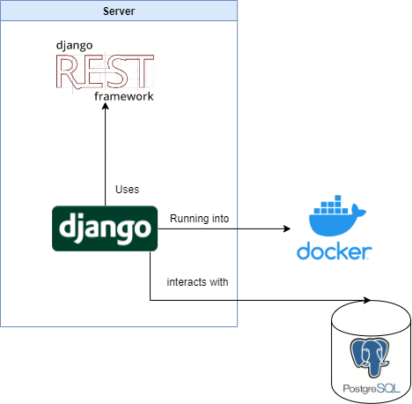

Hosting::

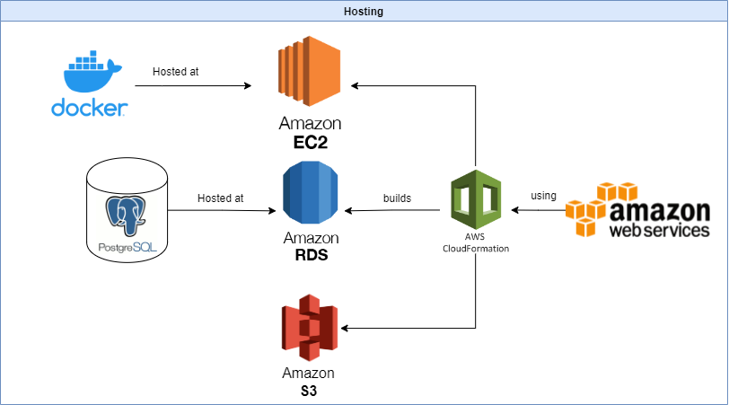

Serveis Externs:



Endpoints:

Metodologia:

| Endpoint | Mostra el path que cal concatenar al que surt a la part superior per arribar a la ubicació |
| --- | --- |
| Method | Mètode que es pot utilitzar en el endpoint |
| Description | Petita descripció de que fa el mètode de cada endpoint |
| Query params | Mètodes que es poden passar en format de query params. |
| Body | Paràmetres que es poden passar en el body (nomes en put i post) |
| Response Serializer | En cas de que la resposta sigui serialitzada, es diu quina estructura s'utilitza. Les estructures dels serializers es poden trobar a diagrames |
| Response Many | Indica con si o no si devuelve más de un objeto o solo devuelve uno. |
| Paginació | Indica si utilitza paginació o no. En cas que n'utilitzi, donarà la informació de manera pàginada (de 10 en 10). |
| Notes | Indica coses addicionals, de si falta fer alguna cosa, o si cal tenir quelcom en compte |

| Verd | Endpoint verificat i testejat. Llest per ser utilitzat |
| --- | --- |
| Groc | Endpoint verificat i testejat, pero amb canvis (mirar notes) |
| Taronja | Endpoint en procés o planificat |
| Vermell | Endpoint pendent de fer |

Llista:

#### Chargers (/api/chargers)

#### Bikes (/api/bikes)

#### Publications (/api/publications)

#### Bookings (/api/bookings) Ratings (/api/ratings)

#### Users (/api/users)

#### Vehicles(/api/vehicles)

#### Reports(/api/reports)

#### Chats(/api/chats)